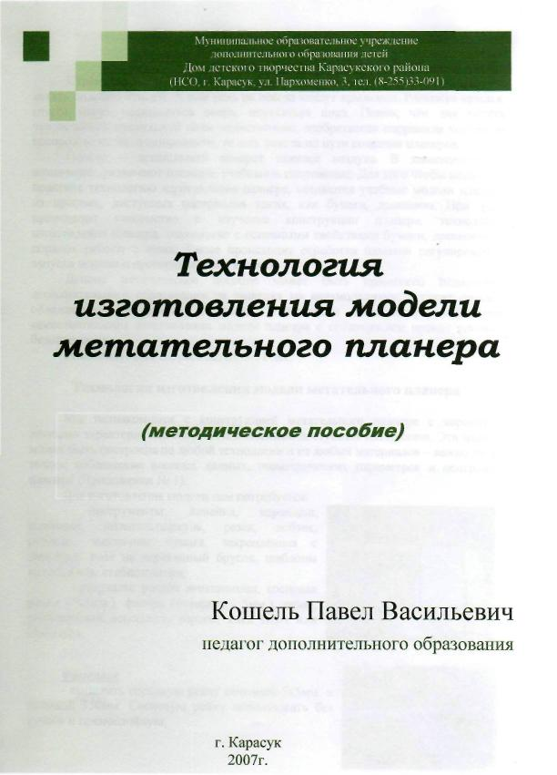

Пояснительная записка

Стремление к полёту всегда влекло человека. Ещё в древности мечтали летать подобно птицам. А они ведь не всегда машут крыльями. Раскинув крылья, птицы могут подниматься вверх, опускаться вниз. Поняв, что для полёта человеческой мускульной силы недостаточно, изобретатели направили усилия на воспроизведение, планирование, то есть пошли по пути создания планеров.
Планер - летательный аппарат тяжелее воздуха. В зависимости от назначения, различают планеры: учебные и спортивные. Для того чтобы понять на практике технологию изготовления планера, создаются учебные модели планера из простых, доступных материалов таких, как бумага, древесина. При этом происходит знакомство и изучение конструкции планера, технологии изготовления планера, знакомство с основными свойствами бумаги, древесины и порядок работы с ними. Также происходит отработка навыков регулировки и запуска модели и проверки лётных качеств.
Данное методическое пособие может быть применено педагогами дополнительного образования на занятиях по авиамоделизму, а также детьми, обладающими начальными знаниями и навыками авиаконструирования при самостоятельном изготовлении модели планера с соблюдением правил техники безопасности.
Рекомендуемый возраст детей: 9-11 лет.

Технология изготовления модели метательного планера

Мы познакомимся с конструкцией метательного планера с хорошими лётными характеристиками и использованием доступных материалов. Эта модель может быть построена по любой технологии и из любых материалов - важно лишь точное соблюдение весовых данных, геометрических параметров и центровки планера (Приложение № 1).
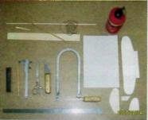
Для изготовления модели нам потребуется:
- инструменты: линейка, карандаш, ножницы, штангельциркуль, резак, лобзик, рубанок, наждачная бумага, закреплённая с помощью клея на деревянный брусок, шаблоны крыла, киля, стабилизатора;
- материалы: резина авиационная, сосновая рейка (5x5мм.), фанера (толщина - 5мм.), шпон, упаковочный пенопласт, картон, клей ПВА или «Мастер».

Фюзеляж
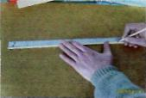
- выпилить сосновую рейку сечением 5x5мм. и длинной 350мм. Сосновую рейку использовать без сучков и прямослойную;

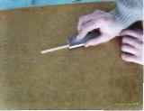
- обработать рейку рубанком и наждачной бумагой так, чтобы она сужалась к одному концу до размера 3x3 мм.;

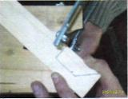
- выпилить с помощью лобзика по шаблону (Приложение № 2) из фанеры груз размером 50x20x5 мм.;
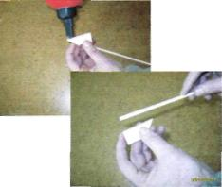

- приклеить груз к толстому концу рейки клеем ПВА или «Мастером»;

- после высыхания клея обработать груз наждачной бумагой в виде «капли» или овала.

Крыло
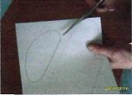
- вырезать ножницами крыло из картона по шаблону (Приложение № 2);

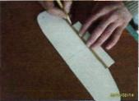

- для предания жесткости передней кромке крыла вклеить полоску из шпона 250x5мм.;

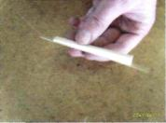

- изготовить пилон из упаковочного пенопласта профилем «вытянутой капли» по ширине крыла, вырезать из шпона полоску 85x5мм. и приклеить к нему клеем ПВА или «Мастер»;

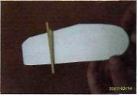
- приклеить снизу по центру крыла полученный пилон.

При работе с картоном учитывать направление волокон для создания большей жесткости несущих поверхностей модели.

Стабилизатор и Киль
- вырезать из того же материала (картон) по шаблону (Приложение № 2) стабилизатор и киль;
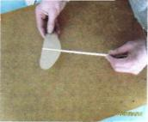
- приклеить клеем ПВА или «Мастер» стабилизатор к рейке фюзеляжа таким образом, чтоб он находился в одной плоскости с грузом;
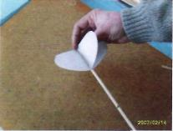

- приклеить клеем ПВА или «Мастер» киль к рейке фюзеляжа перпендикулярно стабилизатору.

Регулировка и запуск модели
Установить крыло модели на рейку фюзеляжа так, чтобы центр тяжести находился под крылом на расстоянии 1/3 от передней кромки и зафиксировать с помощь авиационной резины.
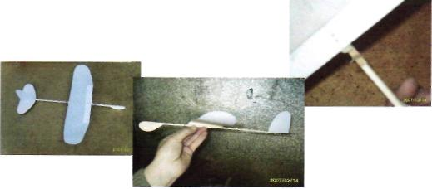

Центровка модели производить путём продольного перемещения крыла по рейке фюзеляжа. Модель отлаживается на парении (планировании). При этом регулировка параметров модели производить отгибанием задней части стабилизатора и киля. При несильном броске модель пролетает 15-20м. Чтобы время полёта было максимальным, необходимо освоить правильное выполнение броска. Как правило, бросок осуществляется с небольшим (коротким) разбегом и одновременным, резким толчком кисти руки, поднятой вверх.
С метательной моделью планера можно проводить соревнования на дальность полёта, на точность полёта и посадки или на продолжительность времени полёта в воздухе.

